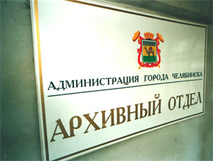 Постановлением Главы города Челябинска от 20 июля 1998 года № 986-П «Об образовании архивного отдела администрации города Челябинска» в составе Администрации города был сформирован архивный отдел. Отдел был создан как орган управления архивным делом на территории города Челябинска, одновременно выполняющим функции городского архива, в целях обеспечения сохранности архивного фонда города Челябинска, его пополнения и использования в интересах граждан, общества и государства.
Выделенное отделу неприспособленное помещение в цокольном этаже жилого дома было отремонтировано и оснащено всем необходимым для хранения документов и работы сотрудников оборудованием, и 25 ноября 1998 года архивный отдел приступил к работе.
За первый же отчетный год (1999) в архив было принято более 2 000 дел управленческой документации от источников комплектования и 8500 дел по личному составу от ликвидированных предприятий и организаций города.
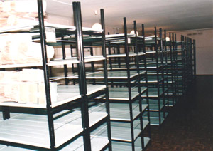
В число источников комплектования архива вошли городская и районные администрации, Челябинская городская Дума, Челябинская городская избирательная комиссия, управления образования, здравоохранения, налоговые инспекции, районные суды и другие городские организации, и список источников постоянного пополняется.
При ликвидации в архивный отдел передали документы по личному составу такие крупные предприятия как ОАО «Челябинский мясокомбинат», ОАО табачная фабрика «Челябинская», ОАО «Челябинский агрегатный завод», АО «Челябгорпарикмахерские», ОАО «Плодоовощи», ЧМНУ – филиал АООТ «Спецэлеватормельмонтаж», МУП «МЖКО г. Челябинска», МП «Тракторозаводское», ПЖРЭО Курчатовского, Ленинского, Советского, Центрального районов города и т.д. Для сохранения документов частных предпринимателей, обществ с ограниченной ответственностью сформированы объединенные архивные фонды по числу районов города, в которых содержатся документы по личному составу 785 предприятий и организаций, прекративших свою деятельность.
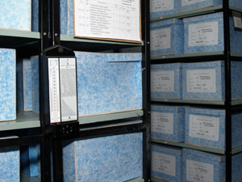 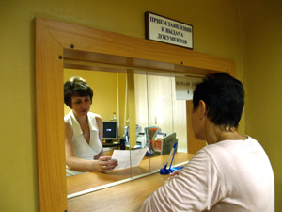За 20 лет своего существования муниципальный архив города Челябинска по количеству хранящихся документов стал одним из самых крупных среди муниципальных архивов области, уступая только Магнитогорскому и Златоустовскому архивам – бывшим филиалам областного архива, история которых насчитывает не один десяток лет.
На 01.01.2008 в Архивном отделе числилось 117 фондов с объемом 59 050 ед.хр., в том числе 19 574 ед. хр. управленческой документации и 39 476 ед. хр. по личному составу.
Архивный отдел имел два помещения в отдельно расположенных зданиях.
Основное помещение по ул. Калинина, д. 30, (площадь 263 кв. м) занимает цоколь жилого пятиэтажного дома. Второе помещение по ул. Часовой, д. 9 (площадь 330 кв. м), также является цоколем жилого трехэтажного здания.
Длительное время основной проблемой муниципального архива было отсутствие свободных площадей. В связи с этим было принято решение о приостановке приема документов не только от ликвидированных предприятий и организаций города, но и от источников комплектования.
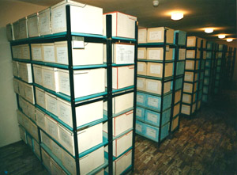
В 2016 году Администрация города заключило договор аренды для размещения архивохранилищ, был возобновлен прием документов и на 01.01.2017 на хранении числилось уже 105 213 дел, из них 36 784 дела постоянного хранения (управленческая документация источников комплектования) и 68 429 дел по личному составу ликвидированных предприятий и организаций города.
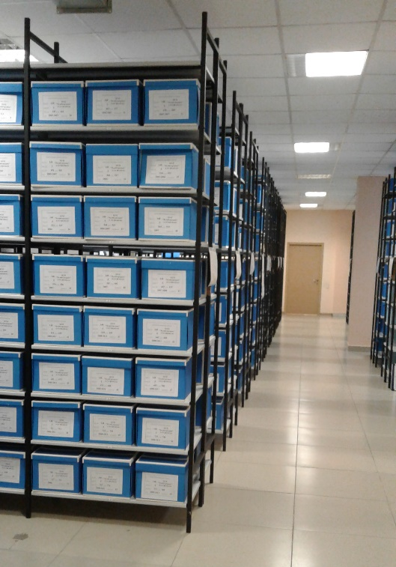
Удачная практика аренды позволило значительно увеличить площади архивохранилищ и на 01.01.2020 Архивный отдел уже располагал помещениями в трех отдельно стоящих зданиях общей площадью 1 456 квадратных метров, 4 398 погонных метров архивных полок. На хранении находится 181 фонд 129 450 единиц хранения, из них 46 739 ед.хр. управленческая документация и 82 711 -документы по личному составу.
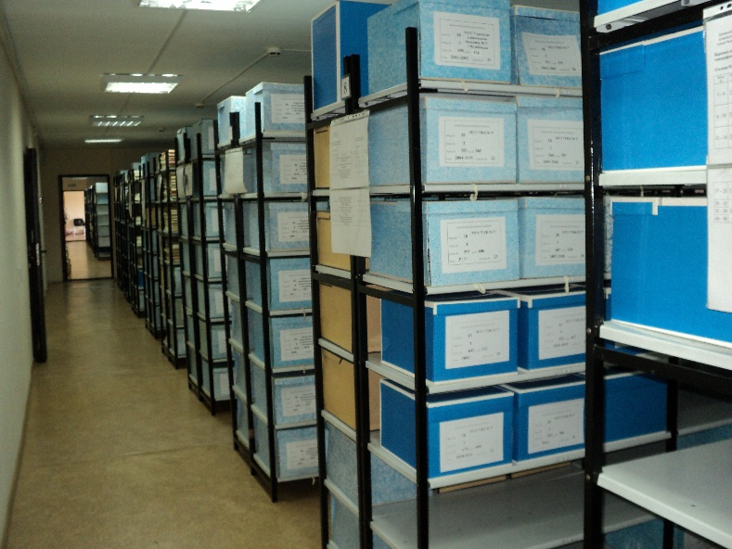
Все хранилища оборудованы металлическими стеллажами, снабжены пожарной и охранной сигнализацией, контрольно-измерительными приборами, все дела закартонированы.

Архивный отдел исполняет 2 муниципальные услуги:
- Информационное обеспечение юридических и физических лиц в соответствии с их обращениями (запросами);
- Обеспечение доступа к архивным фондам.
За год Архивный отдел исполняет более 15 тысяч засов. Десятки человек обращаются к архивным документам в читальных залах отдела.
В Архивном отделе трудятся 22 специалиста. Все рабочие места специалистов в отделе оснащены современной оргтехникой (компьютеры, принтеры, сканеры). Кроме того, компьютером оборудован читальный зал. Для ускорения исполнения запросов в отделе созданы и функционируют электронные тематические базы данных: каталог распорядительных документов органов управления, каталог ликвидированных организаций и предприятий города, каталог по землеотводу и др.
